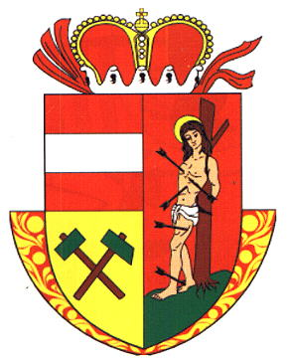
Obecní úřad Hora Svatého Šebestiána pořádá
VÝLET
na Vánoční trhy do Karlových Varů
Dne 27.11.2021 odjezd z náměstí Hora Sv. Šebestiána 13.30hod předpokládaný návrat mezi 18-19⁰⁰.

Program:

návštěva Vánočního domu
Vánoční trhy

Doprava zajištěna obcí další případné vstupy si každý hradí sám.

Přihlášky podávejte na OÚ Hora Svatého Šebestiána nebo na tel. 724 155 305 nejpozději do 24.11.2021.

